
INSTRUCTIVO HERRAMIENTA TECNOLÓGICA LOG+

Subdirección Logística
GR-IN04
TABLA DE CONTENIDO

1. OBJETIVO 2
2. ALCANCE 2
3. POLÍTICAS DE OPERACIÓN 2
4. DEFINICIONES 2
5. INTRODUCCIÓN 3
6. MENÚ DE INICIO 6
7. MÓDULO I. INVENTARIO PARQUE AUTOMOTOR 8
7.1 Inventario – Parque Automotor 8
8. MÓDULO II. SOLICITUD DE MANTENIMIENTO PARQUE AUTOMOTOR 13
8.1 Solicitud de Mantenimiento – Parque Automotor 14
9. MÓDULO III. AUTORIZAR REQUERIMIENTO 26
9.1 Autorizar requerimiento – jefe de estación / jefe de turno 26
10. MÓDULO IV INSPECCIONES DIARIAS 35
10.1 Inspecciones Diarias - Vehículos Pesados 36
10.2 Inspecciones Diarias – Vehículos livianos 54
11. LIKS TUTORIALES 69
12. DOCUMENTOS RELACIONADOS 71
13. CONTROL DE CAMBIOS 71
14. CONTROL DE FIRMAS 72

OBJETIVO

Facilitar el seguimiento a cada una de las solicitudes realizadas a mesa logística, por concepto de parque automotor, adicionalmente registrar las inspecciones diarias del parque automotor.

ALCANCE

Este instructivo inicia con la consulta de cada uno de los módulos de la herramienta para realizar la respectiva solicitud de mantenimiento y finaliza con la creación de las solicitudes (mantenimiento – inspecciones diarias)

POLÍTICAS DE OPERACIÓN

  - Es responsabilidad del de cada líder de proceso:
- Socializar los documentos que aprueba, al personal que interactúa en el proceso.
- Hacer cumplir los requisitos establecidos en los documentos aprobados.
- Revisar y/o actualizar la documentación asociada a los procesos en el marco del MIPG cada vez que se requiera, como mínimo cada 2 años
  - Es responsabilidad del Líder del Proceso revisar periódicamente la vigencia de la normatividad y documentos Externos aplicables.
  - La organización de documentos producto de las actividades desarrolladas en este procedimiento deben quedar de acuerdo con las tablas de retención documental -TRD concertadas con el líder del proceso.
  - Es responsabilidad de cada jefe de estación y jefe de área a la que se encuentra asignado el vehículo darle cumplimiento al instructivo.

DEFINICIONES

  - Herramienta LOG+: Sistema de información web, que permite el registro, seguimiento y medición de las solicitudes realizadas por los usuarios
  - Inventario Parque Automotor: Módulo de consulta con información relacionada con los vehículos del parque automotor (asignación área o estación) de la UAECOB.
  - Solicitud de Mantenimiento Parque Automotor: Módulo donde se realiza el registro de la solicitud de mantenimiento preventivo o correctivo del parque automotor.
  - Autorizar Requerimiento: Módulo que permite aprobar o rechazar el requerimiento de mantenimiento
  - Inspecciones diarias: Módulo que permite registrar diariamente la inspección del parque automotor (livianos/pesados), con el fin de detectar si los vehículos requieren mantenimiento preventivo y/o correctivo

INTRODUCCIÓN

La herramienta TECNOLÓGICA LOG+ es un sistema de información web que permite el registro, seguimiento y medición de las solicitudes relacionadas con el mantenimiento de parque automotor, equipo menor y consumibles, los cuales permitirán controlar la gestión, realizar seguimiento en tiempo real y generar reportes e indicadores que permitan optimizar los procesos y de esta manera mejorar la respuesta al personal operativo y administrativo de la entidad.
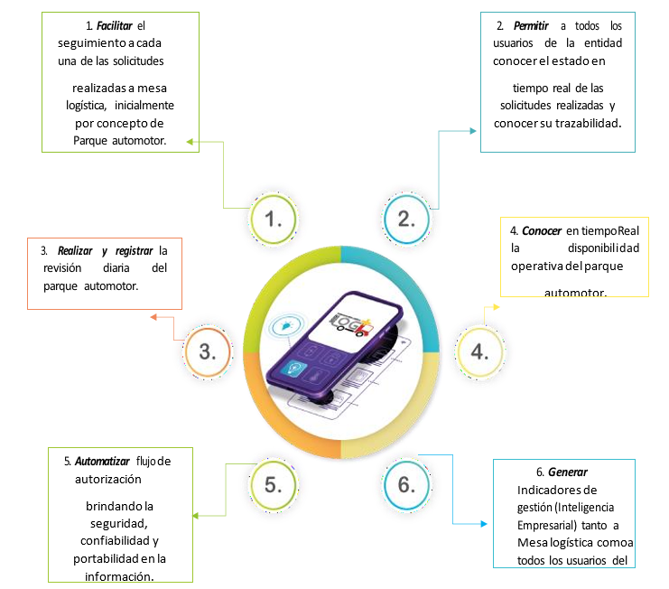
El uso de la plataforma tecnológica se puede realizar desde un computador o celular, el acceso es Web por lo tanto no requiere la instalación de ningún programa, solo acceso al servicio de internet.
A cada uno de los usuarios se le asignará un perfil con los permisos y privilegios para el uso de la plataforma el cual será de acuerdo con el desarrollo de sus actividades. Es importante señalar que el uso del usuario es personal por lo tanto no se debe hacer préstamo de este, ya que las actividades que se desarrollen dentro del aplicativo serán responsabilidad de quien como titular este registrado.
Para acceder al aplicativo se debe hacer a través del siguiente link: https://logmas.bomberosbogota.gov.co:8443/Login
Para Iniciar sesión, por favor diligenciar el campo usuario y contraseña que le fueron asignados a través del correo de Mesa logística.
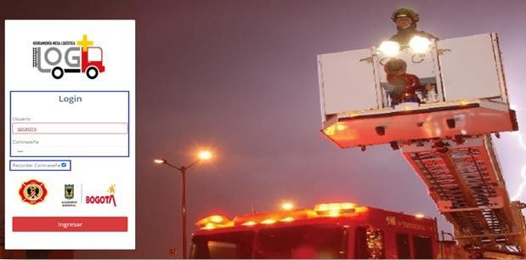
El sistema le permitirá seleccionar “Recordar contraseña” y “Cambio de clave”

Es necesario que cuando reciba por primera vez la notificación de su usuario y contraseña, proceda a realizar el cambio de clave, realice los siguientes pasos:
1. Dar clic en la flecha
2. Seleccionar “ver perfil”
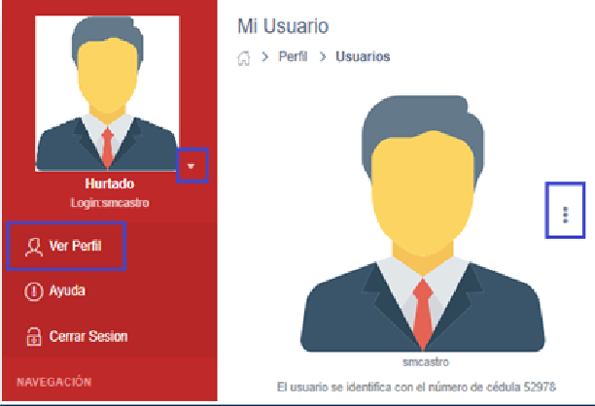
3. Dar clic en los tres puntos verticales de la parte superior derecha del perfil, seleccionar editar.

El sistema le precarga la información del usuario. Ingrese la siguiente información:
- Contraseña actual
- Nueva contraseña
- Confirmar contraseña
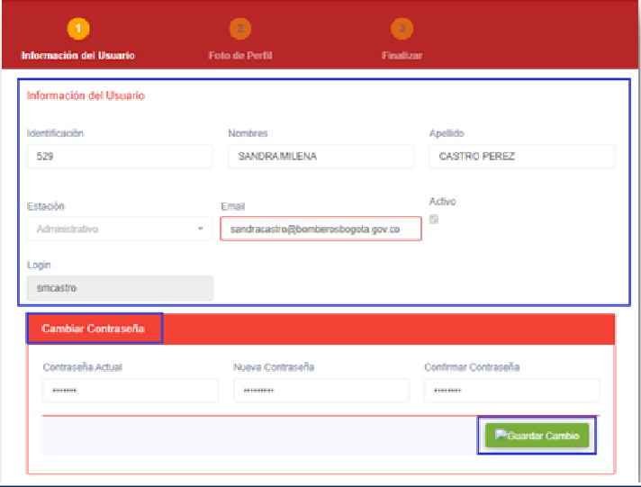
- De clic en el recuadro verde para guardar la información.

MENÚ DE INICIO

En el menú de Inició encontrará el proceso de Parque Automotor con sus respectivos módulos:
- Inventario Parque Automotor
- Solicitud de Mantenimiento
- Jefe de estación/ jefe de turno
- Mesa Logística
- URT (Uniformado Residente Taller)
- Siniestro
- IRT (Ingeniero Residente Talle)
- IAPA (Ingeniero Administrador Parque Automotor)
- Taller
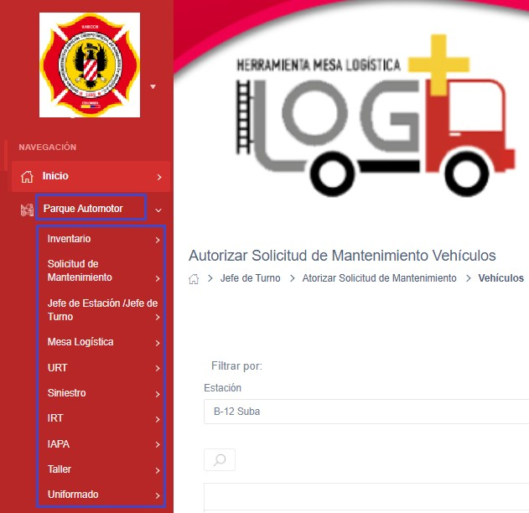
- Uniformado

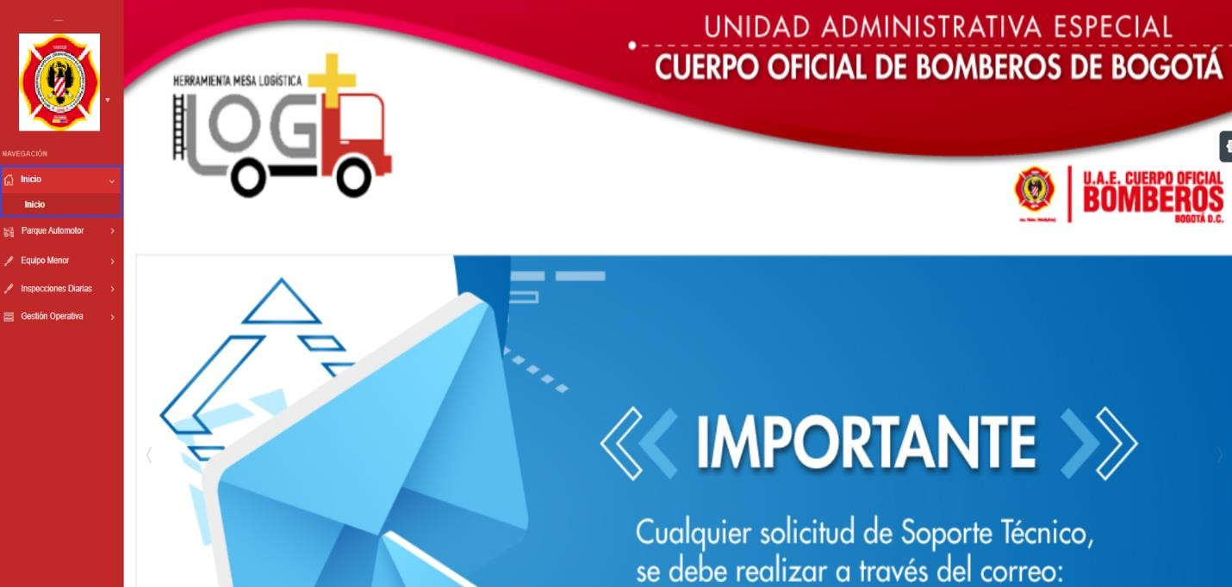
Así mismo en el menú de Inició encontrará diferentes NOTAS DE INTERES, sobre los procesos del Parque Automotor.

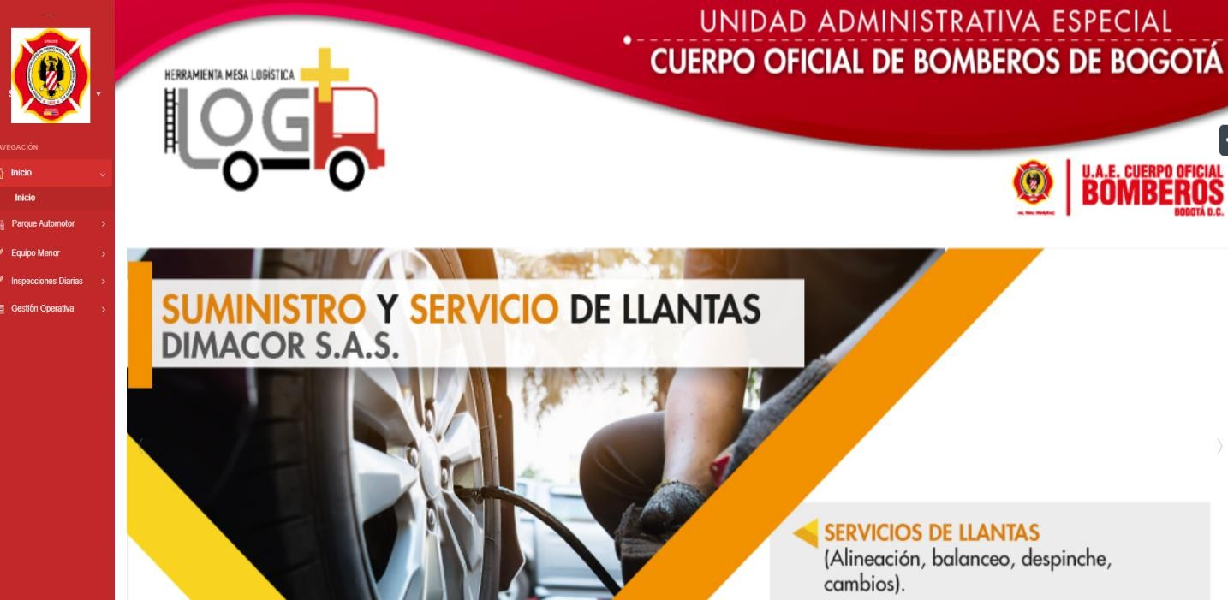

MÓDULO I. INVENTARIO PARQUE AUTOMOTOR

En este módulo usted podrá consultar la información relacionada con los vehículos del Parque Automotor asignados a su estación, encontrará la siguiente información:

7.1 Inventario – Parque Automotor

Con el fin de consultar la información relacionada de los vehículos que se encuentran asignados a su estación, a continuación, se relacionan cada uno de los pasos:
Diríjase al Menú, seleccione Parque Automotor - Inventario y elija la opción Parque automotor.
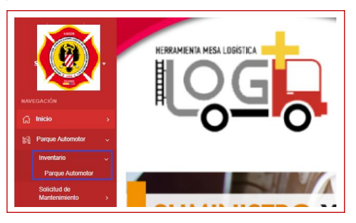
El sistema le mostrará una página con todos los vehículos que fueron registrados o asignados con anterioridad por el Administrador de la Herramienta. Puede realizar la búsqueda del vehículo por: Estación / Sigla Interna y Tipo de vehículo, y de clic en el recuadro Buscar.

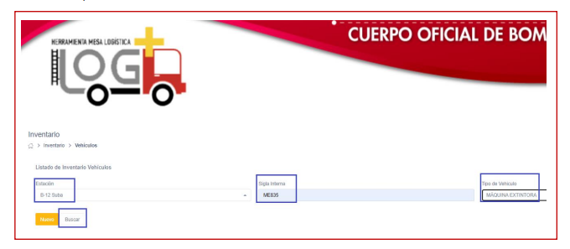
Una vez le muestre la información del vehículo, de clic en los tres puntos verticales de la parte superior derecha y seleccione Ver detalle
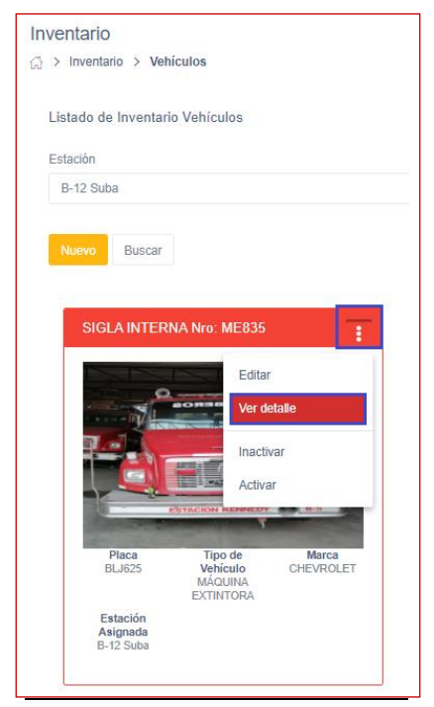
Aparecerá una ventana emergente en la cual podrá visualizar la información general como los Datos básicos y las características del vehículo.
- Paso 1. Datos Básicos: Le permite visualizar los datos básicos, esta información viene precargada por lo tanto no debe realizar ningún ajuste, es solo información de consulta:

- Entidad asignada / Estación: Le muestra el nombre de su estación
- Tipo de Vehículo: Le muestra el que seleccionó al inicio para buscar información, debe ser uno de los siguientes:
- Antiguo
- Bus
- Cama baja
- Camión grúa
- Camioneta
- Carro furgón
- Carro tanque
- Furgón
- Grúa rescate
- Microbús
- Máquina de altura
- Máquina extintora
- Máquina de líquidos inflamables
- Máquina Matpel
- Unidad de rescate
- Unidad de rescate animal
- Vehículo de respuesta rápida
- Vehículo utilitario
- Subgrupo: Al que pertenezca el vehículo que usted ha seleccionado para buscar información, debe ser uno de los siguientes: VP01, VP02, VP03, VP04, VP05 VP06, VP07, VP08, VP09, VP10, VP11, VP12, VP13, VP14, VP15, VP16, VP17, VP18
- Placa del vehículo seleccionado
- Placa de inventario
- Sigla interna del vehículo
- Número de motor
- Número de chasis
- Número de serie
- Fecha de vencimiento del SOAT
- Fecha de revisión técnico-mecánica
- Vehículo con garantía (Si el vehículo requiere o no garantía)
- El vehículo esta en comisión (SI/NO): si el vehículo se encuentra en su estación o prestado a otra estación o dependencia.
- Una vez haya validado la información de los datos básicos, presione el botón siguiente para ir al paso 2
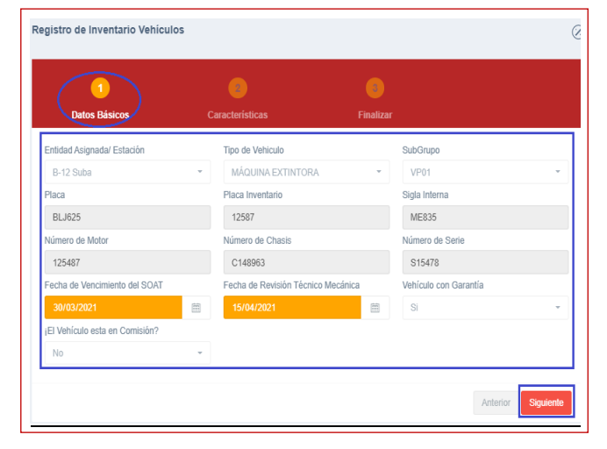
- Paso 2. Características: Le permite visualizar las Características, esta información viene precargada por lo tanto no debe realizar ningún ajuste, es solo información de consulta:

- Marca del vehículo: El Parque Automotor cuenta con más de (22) marcas, debe ser una de las siguientes, en las que podrá encontrar:
- Case
- Chevrolet
- Citroën, Ferrara
- Ford
- Freightliner
- HNO
- HME
- Honda
- Hummer
- International
- Jhon Deere
- Kenworth
- Mack
- Mazda
- Mercedes Benz
- Oldsmobile
- Pierce Arrow
- Rosenbauer
- Spartan
- Suzuki
- Toyota
- Línea
- Modelo
- Color
- Clase de vehículo: Debe ser uno de los siguientes:
- Automóvil
- Bus
- Camión
- Camión grúa
- Camioneta
- Campero
- Carro tanque
- Cuatrimoto
- Furgón
- Máquina extintora
- Microbús
- Moto
- Planchón
- Vehículo utilitario
- Tipo de carrocería: Debe ser uno de los siguientes:
- Bombero
- Cama sencilla
- Cabinado
- Cerrada
- Convertible
- Diseño especial
- Doble cabina
- Furgón
- Furgón grúa
- Grúa
- Máquina extintora
- Sin carrocería
- Tanque
- Wagón
- Combustible (Diesel o Gasolina)
- Capacidad de carga (detallado en Kg)
- Capacidad de pasajeros sentados
- Cilindraje (detallado en ${cm}^{3}$)
- Funcionamiento (mecánico – operacional – técnico)
- Una vez haya validado la información de las características, presione el botón siguiente para finalizar.
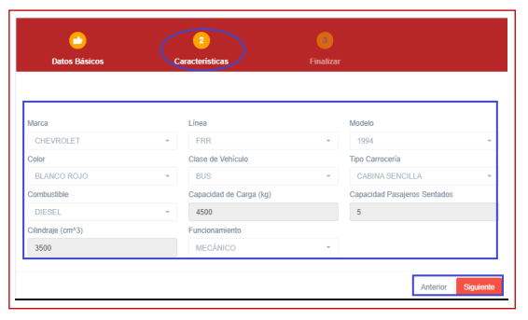
El sistema arrojará un mensaje indicando que la consulta ha terminado, de clic en el botón finalizar para terminar con el proceso.
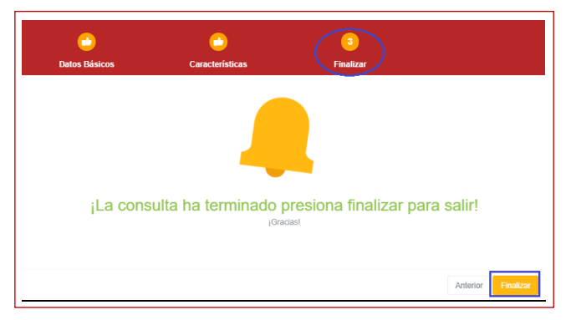

MÓDULO II. SOLICITUD DE MANTENIMIENTO PARQUE AUTOMOTOR

En este módulo se debe realizar el registro de la solicitud de mantenimiento preventivo o correctivo del Parque Automotor por parte del Conductor operario de la Estación, o la persona delegada del área para el reporte de la solicitud.

8.1 Solicitud de Mantenimiento – Parque Automotor

Diríjase al Menú, seleccione Parque Automotor, Solicitud de Mantenimiento y elija la opción mantenimiento Parque automotor.
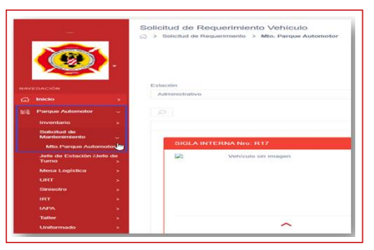
El sistema le mostrará una página con todos los vehículos que fueron registrados con anterioridad.
Puede realizar la búsqueda del vehículo por: Estación / Sigla Interna y Tipo de vehículo, y de clic en la lupa para buscar el vehículo

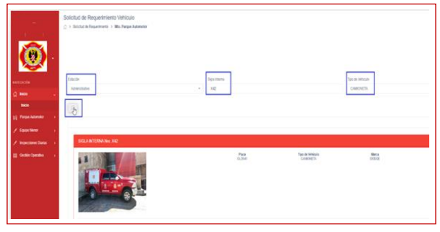
Una vez le muestre la información del vehículo, de clic en los tres puntos verticales de la parte superior derecha, para realizar la nueva solicitud del requerimiento.
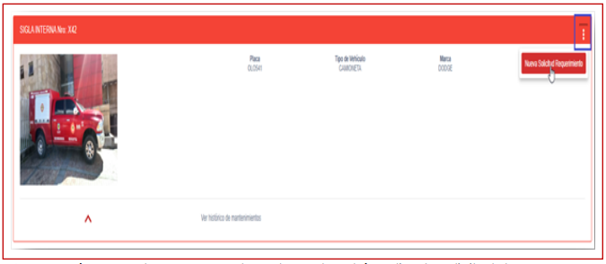
Aparecerá una ventana emergente en la cual podrá realizar la solicitud de mantenimiento del vehículo.
- Paso 1. Datos Básicos: Le permite visualizar los datos básicos y características del vehículo que desea realizar la solicitud de mantenimiento, esta información viene precargada por lo tanto no debe realizar ningún ajuste, es solo para su revisión y podrá ver lo siguiente:
- Entidad asignada / Estación: Le muestra el nombre de su estación
- Tipo de Vehículo: Le muestra el que seleccionó al inicio para realizar el mantenimiento, debe ser uno de los siguientes:
- Antiguo
- Bus
- Cama baja
- Camión grúa
- Camioneta
- Carro furgón
- Carro tanque
- Furgón
- Grúa rescate
- Microbús
- Máquina de altura
- Máquina extintora
- Máquina de líquidos inflamables
- Máquina Matpel
- Unidad de rescate
- Unidad de rescate animal
- Vehículo de respuesta rápida
- Vehículo utilitario
- Subgrupo: Al que pertenezca el vehículo que usted ha seleccionado para buscar información, debe ser uno de los siguientes: VP01, VP02, VP03, VP04, VP05 VP06, VP07, VP08, VP09, VP10, VP11, VP12, VP13, VP14, VP15, VP16, VP17, VP18
- Placa del vehículo seleccionado
- Placa de inventario
- Sigla interna del vehículo
- Número de motor
- Número de chasis
- Número de serie
- Fecha de vencimiento del SOAT
- Fecha de revisión técnico-mecánica

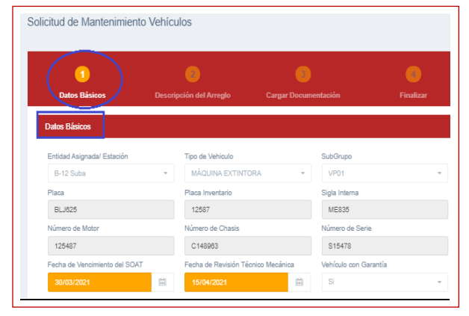
En las Características del vehículo podrá visualizar la siguiente información, que igualmente viene precargada.
- Marca del vehículo: El Parque Automotor cuenta con más de (22) marcas, una de estas es la del vehículo seleccionado para realizar la solicitud del mantenimiento, en las que podrá encontrar:
- Case
- Chevrolet
- Citroën, Ferrara
- Ford
- Freightliner
- HNO
- HME
- Honda
- Hummer
- International
- Jhon Deere
- Kenworth
- Mack
- Mazda
- Mercedes Benz
- Oldsmobile
- Pierce Arrow
- Rosenbauer
- Spartan
- Suzuki
- Toyota
- Línea
- Modelo
- Color
- Clase de vehículo: Debe ser uno de los siguientes:
- Automóvil
- Bus
- Camión
- Camión Grúa
- Camioneta
- Campero
- Carro tanque
- Cuatrimoto
- Furgón
- Máquina extintora
- Microbús
- Moto
- Planchón
- Vehículo utilitario.
- Tipo de Carrocería: Debe ser uno de los siguientes
- Bombero
- Cama sencilla
- Cabinado
- Cerrada
- Convertible
- Diseño especial
- Doble cabina
- Furgón
- Furgón grúa
- Grúa
- Máquina extintora
- Sin carrocería
- Tanque
- Wagón.
- Combustible (Diesel o Gasolina)
- Capacidad de carga (detallado en Kg)
- Capacidad de pasajeros sentados
- Cilindraje (detallado en cm3)
- Funcionamiento: Mecánico- Operacional o Técnico.
Una vez haya validado la información de los Datos básicos, presione el botón siguiente para ir al paso 2.
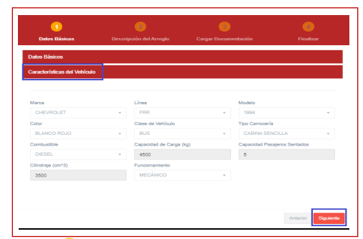

- Paso 2. Descripción del Arreglo: Podrá visualizar la descripción del arreglo del vehículo, y debe seleccionar la siguiente información:

- Estación asignada: Le muestra el nombre de su estación (Información precargada)
- Turno: Debe seleccionar en el turno que se encuentra al momento de realizar la solicitud (Turno uno, Turno dos o Turno tres).
- Tipo de Sistema: Seleccione la que requiere el vehículo para solicitud de mantenimiento:
- Carrocería, Cabina Y Chasis
- Llantas
- Sistema Contra Incendios
- Sistema de Dirección
- Sistema de Fluidos
- Sistema de Frenos
- Sistema de Motor
- Sistema de Suspensión
- Sistema de Transmisión y Tren Propulsor
- Sistema Eléctrico
- Seleccione si este requerimiento necesita grúa: (SI/ NO), este es un campo obligatorio, de lo contrario, no le permite continuar.

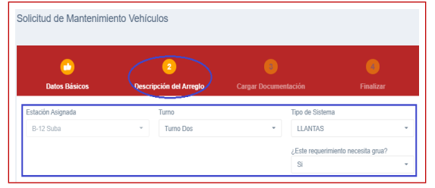

A continuación, podrá agregar los servicios que requiera el vehículo, debe seleccionar la siguiente información:

Tipo de Servicio: Selecciona el tipo de servicio que considere
- Correctivo
- Mantenimiento por garantía
- Preventivo
- Siniestro

Tipo de Falla: Aquí podrá escoger el tipo de falla, es decir para cada Sistema hay un tipo de falla, aquí le dejaremos dos ejemplos:

Primer ejemplo: El tipo de sistema es de Suspensión, donde su tipo de falla puede ser daño en los amortiguadores o en los bujes.

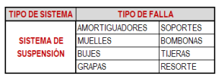

Segundo ejemplo: El tipo de sistema es de Llantas, donde su tipo de falla puede ser daño en los rines o las llantas requieren alineación y balanceo.

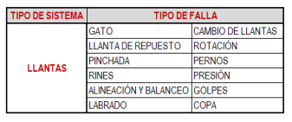
Puede describir una observación de la solicitud si lo desea (no es obligatorio), pero esta permite complementar la descripción de la falla, es importante dar clic en el cuadro amarillo (+) con el fin de incluir la falla, aprobar la solicitud del servicio y poder continuar con el proceso.
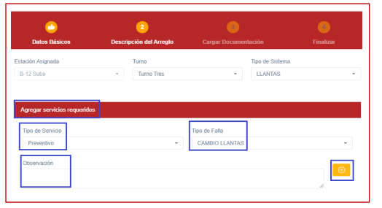

A continuación, podrá visualizar el listado de fallas solicitadas, valide nuevamente y en caso de que se haya equivocado podrá dar clic en la papelera y eliminar el servicio.

- De clic en el cuadro indicando si la información diligenciada es correcta
- Si lo desea puede regresar al paso 1, presionando el botón anterior
- De lo contrario, presione el botón siguiente para ir al paso 3

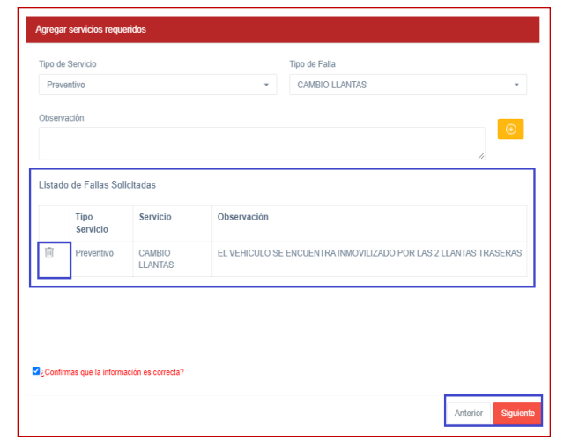

- Paso 3: Cargar documentación: Para el reporte de las fallas y daños del vehículo, es fundamental el registro fotográfico en los casos que se pueda realizar, ya que el registro no es obligatorio, no obstante, en caso de cargar una foto usted debe dar clic sobre el recuadro gris para subir el archivo. El sistema abrirá una ventana emergente, donde podrá buscar el formato en su PC o en su celular, seleccione la imagen deseada y de clic en el botón Abrir.

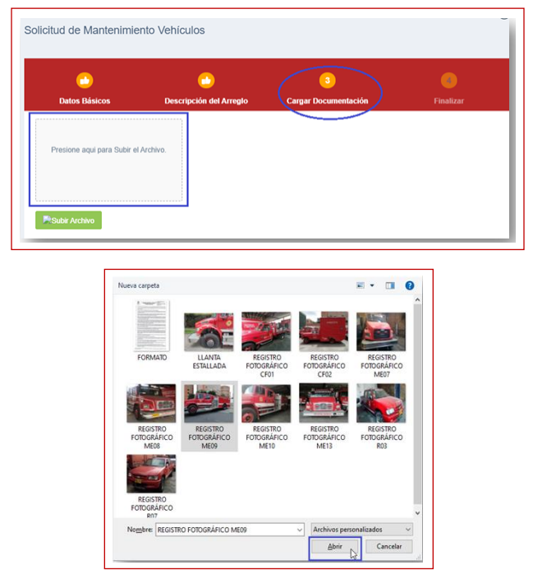

Una vez cargado(s) lo(s) documento(s) de clic en el botón subir archivo, para ingresar otro archivo, quite el archivo que subió anteriormente y repita el proceso.

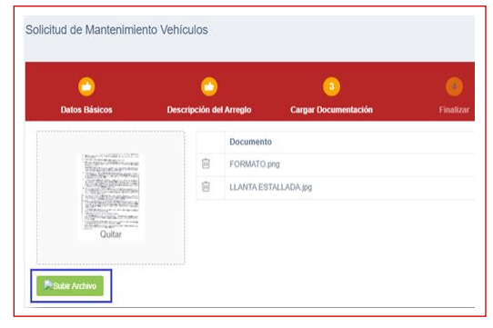

El sistema abrirá una ventana emergente, donde le informara que el (los) archivo(s) fue(ron) subido(s) con éxito, de clic en OK para continuar registrando la información.

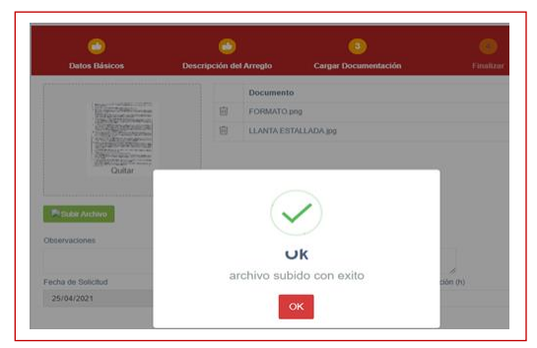

Si desea borrar un formato que subió anteriormente de clic sobre la opción eliminar.

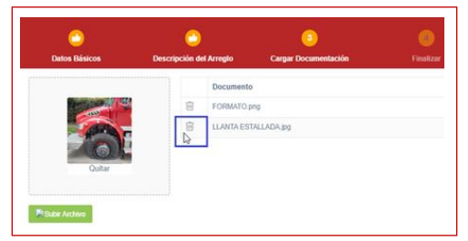

Una vez, los documentos se encuentren cargados en el sistema, continúe registrando la siguiente información:

- Puede describir una observación en caso de que requiera, este campo no es obligatorio.
- Fecha de solicitud (Esta viene precargada de la fecha en que se realiza el reporte en el aplicativo)
- Kilometraje (Km), señale el kilometraje actual del vehículo.
- Horas de Operación (hr), señale las horas de operación
- De acuerdo con su evaluación, señale si el vehículo queda operativo (SI /NO)
- De clic en el cuadro indicando si la información diligenciada es correcta.
- Si lo desea puede regresar al Paso 2, presionando el botón Anterior.
- De lo contrario presione el botón Siguiente para finalizar

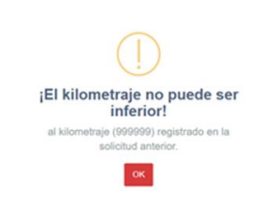
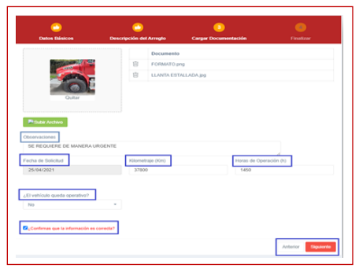

El sistema arrojará un mensaje indicando que la solicitud del requerimiento de servicio para el vehículo ha sido registrada y enviada al jefe de turno, de clic en el botón finalizar para terminar con el proceso.

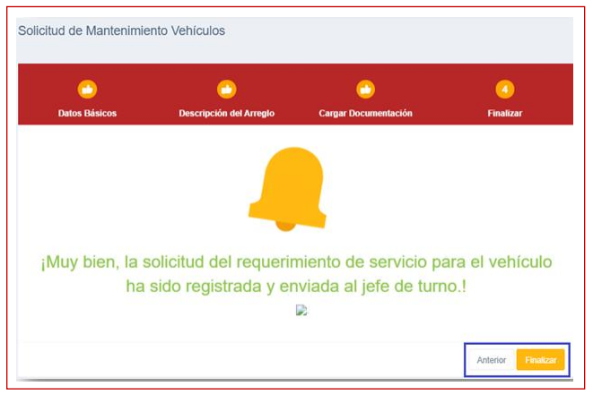

MÓDULO III. AUTORIZAR REQUERIMIENTO

Este módulo le permite al jefe de la estación o el jefe de turno validar, si la solicitud presentada por el Conductor operario sobre el mantenimiento requerido corresponde a la necesidad del vehículo. Es importante precisar que hasta que el jefe no avale, no se puede continuar el flujo de la solicitud del trámite. Tanto para el aval como para el rechazo llegará una notificación al solicitante y al jefe de estación.

9.1 Autorizar requerimiento – jefe de estación / jefe de turno

Diríjase al Menú, seleccione Parque Automotor - jefe de Estación/ jefe de turno y elija la opción Autorizar Requerimientos.

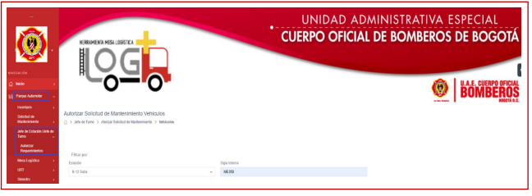
El sistema le mostrara una página con todos los vehículos que están a la espera de que se les autorice la solicitud de requerimiento, puede realizar la búsqueda del vehículo por: Estación / Sigla Interna y Tipo de vehículo, y de clic en la lupa para buscar el vehículo.

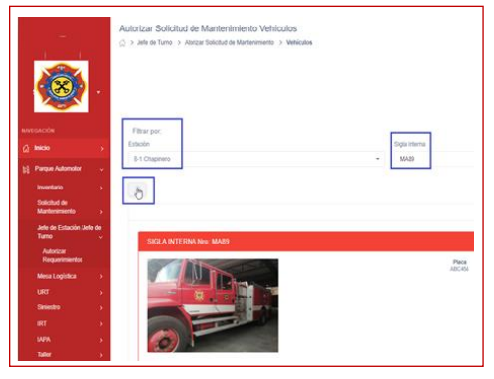
Para autorizar una solicitud de requerimiento a un vehículo, de clic sobre el icono del lado izquierdo de la solicitud.

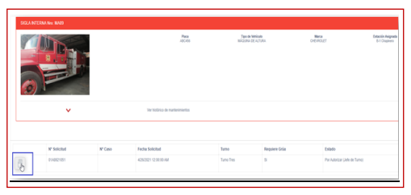

- Paso 1. Datos Básicos: Le permite visualizar los datos básicos y características del vehículo que desea autorizar la solicitud de mantenimiento, esta información viene precargada por lo tanto no debe realizar ningún ajuste, es solo para su revisión y podrá ver lo siguiente:

- Entidad asignada / Estación: Le muestra el nombre de su estación
- Tipo de Vehículo: Le muestra el que seleccionó al inicio para realizar el mantenimiento, debe ser uno de los siguientes:
- Antiguo
- Bus
- Cama baja
- Camión Grúa
- Camioneta
- Carro furgón
- Carro tanque
- Furgón
- Grúa rescate
- Microbús
- Máquina de altura
- Máquina extintora
- Máquina líquidos inflamables
- Máquina Matpel
- Unidad de rescate
- Unidad de rescate animal
- Vehículo de respuesta rápida
- Vehículo utilitario.
- Subgrupo: Al que pertenezca el vehículo que usted ha seleccionado para el mantenimiento, debe ser uno de los siguientes: VP01, VP02, VP03, VP04, VP05 VP06, VP07, VP08, VP09, VP10, VP11, VP12, VP13, VP14, VP15, VP16, VP17, VP18
- Placa del vehículo seleccionado
- Placa de inventario
- Sigla interna del vehículo
- Número de motor
- Número de chasis
- Número de serie
- Fecha de vencimiento del SOAT
- Fecha de revisión Técnico Mecánica
- Vehículo con Garantía (Si el vehículo requiere o no garantía).

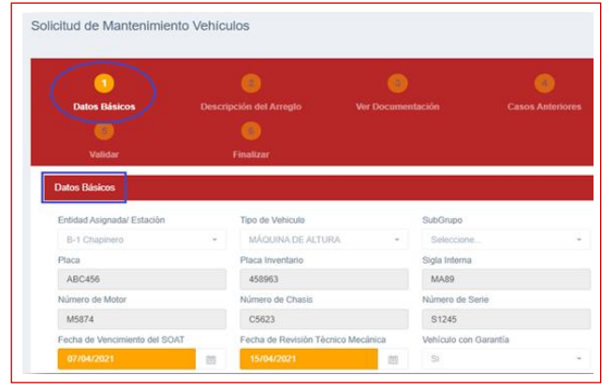

En las Características del vehículo podrá visualizar la siguiente información, que igualmente viene precargada.

- Marca del vehículo: El Parque Automotor cuenta con más de (22) marcas, una de estas es la del vehículo seleccionado para realizar la solicitud del mantenimiento, en las que podrá encontrar:
- Case
- Chevrolet
- Citroën
- Ferrara
- Ford
- Freightliner
- HNO
- HME
- Honda
- Hummer
- International
- Jhon Deere
- Kenworth
- Mack
- Mazda
- Mercedes Benz
- Oldsmobile
- Pierce Arrow
- Rosenbauer
- Spartan
- Suzuki
- Toyota
- Línea
- Modelo
- Color
- Clase de vehículo: Debe ser uno de los siguientes:
- Automóvil
- Bus
- Camión
- Camión Grúa
- Camioneta
- Campero
- Carro tanque
- Cuatrimoto
- Furgón
- Máquina extintora
- Microbús
- Moto
- Planchón
- Vehículo utilitario.
- Tipo de carrocería: Debe ser uno de los siguientes
- Bombero
- Cama sencilla
- Cabinado
- Cerrada
- Convertible
- Diseño especial
- Doble cabina
- Furgón
- Furgón grúa
- Grúa
- Máquina extintora
- Sin carrocería
- Tanque
- Wagón.
- Combustible (Diesel o Gasolina)
- Capacidad de carga (detallado en Kg)
- Capacidad de pasajeros sentados
- Cilindraje (detallado en ${cm}^{3}$)
- Funcionamiento: Mecánico- Operacional o Técnico.

Una vez haya validado la información de las características, presione el botón siguiente para ir al paso 2.

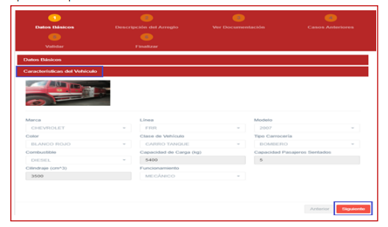

- Paso 2. Descripción del Arreglo: Podrá visualizar la descripción del arreglo del vehículo que desea autorizar para el requerimiento de la solicitud de mantenimiento, esta información viene precargada por lo tanto no debe realizar ningún ajuste, es solo para su revisión y podrá ver lo siguiente:
- Estación asignada: Le muestra el nombre de su estación
- Turno: El turno en el que se encuentra el Conductor Operario que realizó la solicitud de mantenimiento.
- Tipo de Sistema: La que requiere el vehículo para autorización de solicitud de mantenimiento:
- Carrocería, Cabina Y Chasis
- Llantas
- Sistema Contra Incendios
- Sistema de Dirección
- Sistema de Fluidos
- Sistema de Frenos
- Sistema de Motor
- Sistema de Suspensión
- Sistema de Transmisión y Tren Propulsor
- Sistema Eléctrico
- Informa si este requerimiento necesita grúa: (SI/ NO)
- Le detalla en que taller se encuentra asignado el vehículo

A continuación, podrá visualizar el listado de fallas solicitadas, valide nuevamente y en caso de que se haya equivocado podrá dar clic en la papelera y eliminar el servicio.
- De clic en el cuadro indicando si la información diligenciada es correcta
- Si lo desea puede regresar al paso 1, presionando el botón anterior
- De lo contrario, presione el botón siguiente para ir al paso 3

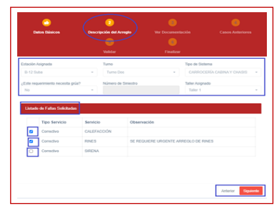
- Paso 3. Ver documentación: Aquí podrá descargar la documentación de soporte que fue cargada al sistema a la hora de crear la solicitud de requerimiento por el Conductor Operario.

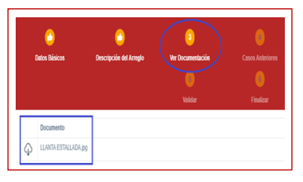
Una vez, haya revisado los documentos que se encuentran cargados en el sistema, continúe validando la siguiente información:

- Observaciones que se hayan hecho
- Fecha de solicitud
- Kilometraje (Km)
- Horas de operación del vehículo (h)
- Seleccione si el vehículo queda operativo (SI / NO)
- Confirme que la información es correcta
- Presione el botón siguiente para ir al paso 4.

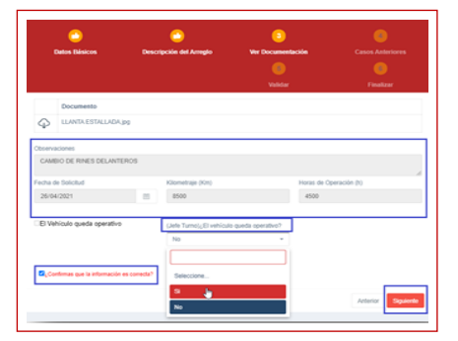
- Paso 4. Casos anteriores: Podrá observar las solicitudes anteriores que ha tenido el vehículo, Dar clic en la opción “listado de casos anteriores”.
- Si lo desea puede regresar al paso 3, presionando el botón anterior
- De lo contrario, presione el botón siguiente para ir al paso 5

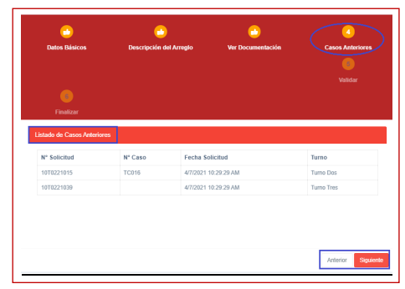

- Paso 5. Validación: Aquí podrá Rechazar o Aprobar la solicitud del mantenimiento de acuerdo con la información que verificó anteriormente.
- En caso de Rechazar la solicitud, el sistema le pedirá que selecciones una de las siguientes causales de rechazo
- Falla/ Daño ya reportado en una anterior solicitud
- La Falla/ Daño reportado no corresponde
- No cuenta con información Completa de la falla o daño
- No cumple con especificaciones
- Describa una observación del rechazo, este campo es obligatorio, por lo contrario, no le permitirá continuar.
- Podrá visualizar la fecha del caso
- De clic en el cuadro indicando si la información diligenciada es correcta.
- Si lo desea puede regresar al Paso 3, presionando el botón Anterior.
- De lo contrario presione el botón Siguiente para finalizar
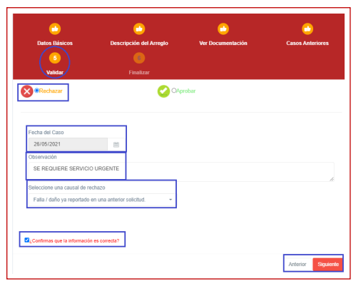

El sistema arrojará un mensaje indicando que se ha validado la solicitud del requerimiento

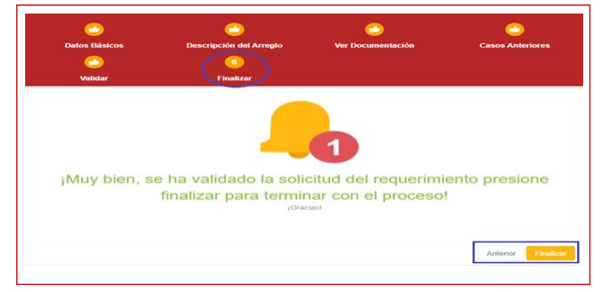

En caso de Aprobar la solicitud del mantenimiento:
- Podrá visualizar la fecha del caso
- Puede describir una observación en caso de que requiera, este campo no es obligatorio.
- De clic en el cuadro indicando si la información diligenciada es correcta.
- Si lo desea puede regresar al Paso 3, presionando el botón Anterior.
- De lo contrario presione el botón Siguiente para finalizar

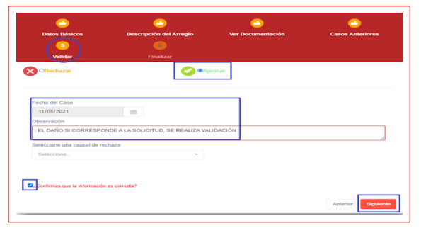

El sistema arrojará un mensaje indicando que se ha validado la solicitud del requerimiento.

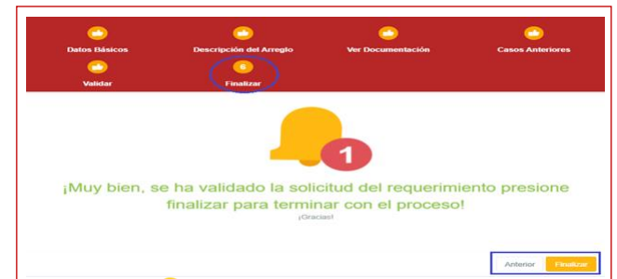

MÓDULO IV INSPECCIONES DIARIAS

Este módulo le permite al Conductor operario, inspeccionar diariamente los vehículos pesados de su estación, con el fin de detectar si los vehículos requieren de mantenimiento preventivo y/o correctivo.

10.1 Inspecciones Diarias - Vehículos Pesados

Diríjase al Menú, seleccione Inspecciones Diarias - Parque Automotor y elija la opción Vehículos.
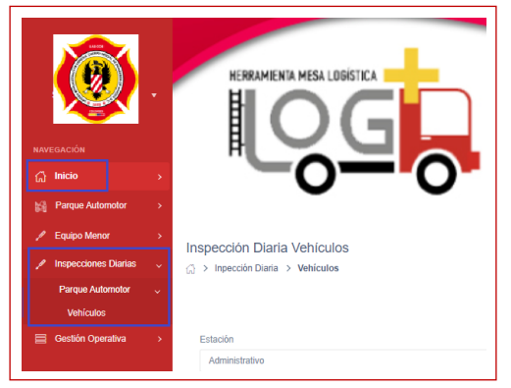

El sistema le mostrará una página con todos los vehículos que fueron registrados con anterioridad. Puede realizar la búsqueda del vehículo por: Estación / Sigla Interna y Tipo de vehículo, y de clic en la lupa para buscar el vehículo.

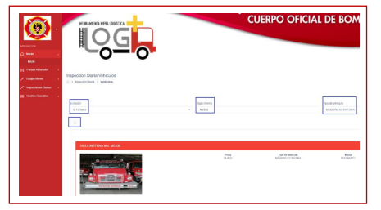
Una vez le muestre la información del vehículo, de clic en los tres puntos verticales de la parte superior derecha, Dar clic en el botón rojo para registrar la inspección.

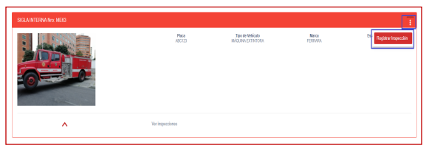

Aparecerá una ventana emergente en la cual podrá registrar la inspección del vehículo.

Revisión 1: Le permite registrar datos de: Recorrido, Lista de chequeo de documentos, verificación del nivel de flujo y fugas del vehículo.

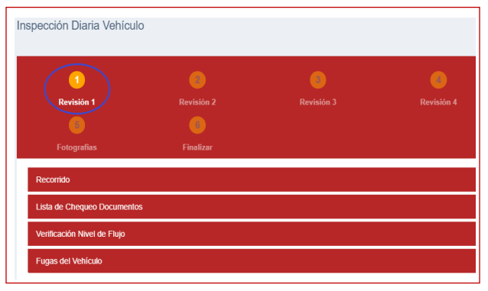
- Recorrido: Debe registrar el turno al que pertenece el Conductor Operario (1, 2 o 3)- kilometraje, las horas del motor y especificar si el Vehículo queda operativo o no, si desea puede agregar observaciones.

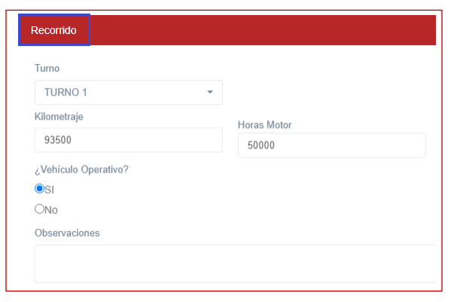
- Lista de chequeo documentos: seleccionar dando clic con los documentos que cuenta el vehículo y detalle una observación del estado de los documentos (Ejemplo: próxima fecha de vencimiento de alguno de los documentos).

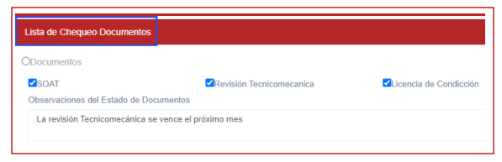

- Verificación Nivel de Flujo: Aquí podrá detallar en qué nivel se encuentran y debe Seleccionar uno de los siguientes: Bajo -Lleno – Medio - N/A.

- Refrigerante
- Aceite Motor
- Limpia Parabrisas
- Aceite Hidráulico Dirección
- Aceite Hidráulico Transmisión
- Nivel de Combustible
- Aceite Bomba de Incendio
- Líquido de Frenos
- Nivel de UREA
- Niveles de Transmisión
- Transfer
- Cebado
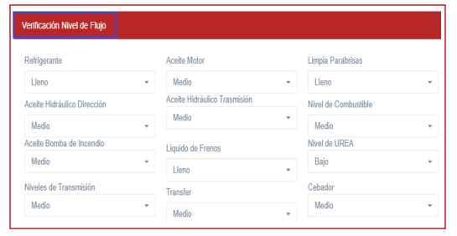

- Fugas del vehículo: seleccione si el vehículo presenta Fugas (SI/ NO), en caso de que diligencie que SI hay fugas es necesario y obligatorio que las incluya en el recuadro gris.
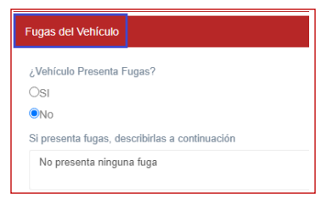
- Estado del vehículo: Aquí debe seleccionar el estado de las baterías (Bueno -Regular o Malo), así mismo con el estado de las correas (Bueno- Regular o Malo).

Puede realizar algunas observaciones si se requiere.

- De clic en el cuadro indicando si la información diligenciada es correcta
- Presione el botón siguiente para ir a la revisión 2.
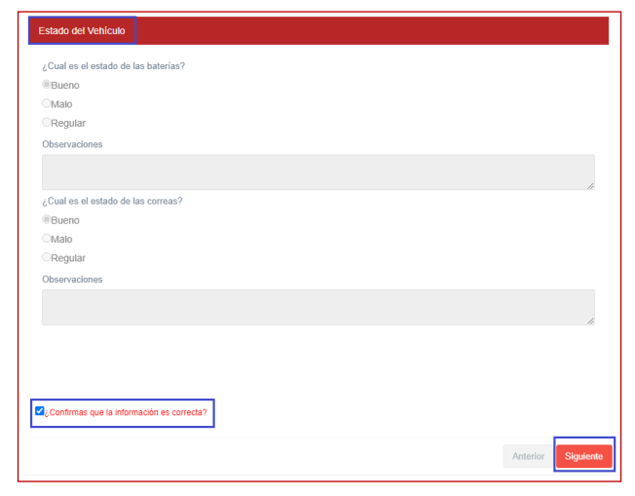

Revisión 2: Le permite registrar datos de: Drenado filtro Trampa, Estado de Neumáticos, Revisión general de luces (Funciona), Bombillos fundidos del vehículo.

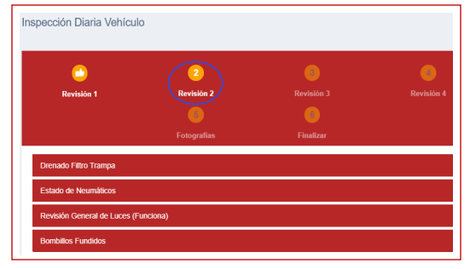
- Drenado Filtro Trampa: Debe registrar con respecto al drenado (si se realizó/ No se realizó o No aplica N/A).
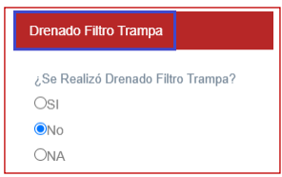
- Estado de los Neumáticos: Debe registrar en qué estado se encuentran (Bueno, Malo o Regular), Así mismo realice alguna observación del estado de los neumáticos.
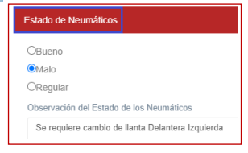

- Revisión general de frenos: Podrá seleccionar los niveles de carga de los Tanques, seleccione uno de estos: Alto, Bajo, Medio o No Aplica.

Así mismo podrá seleccionar el estado Bueno o Malo de los siguientes ítems:

- Frenos de estacionamiento
- Frenos de servicio
- Frenos auxiliares

Si considera necesario puede detallar alguna observación.

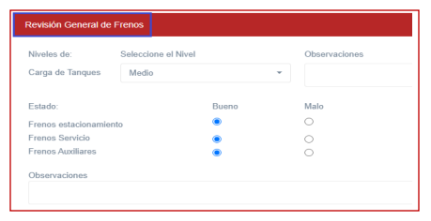
- Revisión de la carrocería: Aquí podrá seleccionar (Malo- Regular- Bueno – No Aplica N/A) en cada uno de los ítems.

- Puertas cabina
- Compartimientos
- Plataformas
- Guías
- Cabina

- De clic en el cuadro indicando si la información diligenciada es correcta
- Presione el botón siguiente para ir a la revisión 3
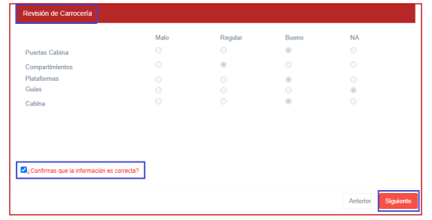
Revisión 3: Le permite registrar datos de: Verificación de los componentes, Revisión general de Luces (funciona), Bombillos fundidos, Inspección de las Bombas de extinción, Cama de Mangueras y Verificación de componentes.

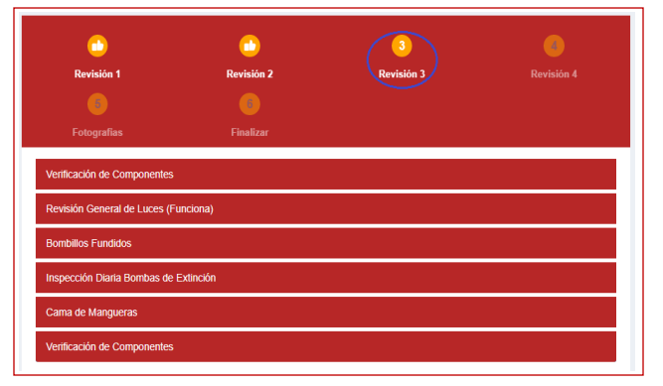
- Verificación de los componentes: Aquí podrá seleccionar su funcionamiento (Funciona / No funciona o No Aplica N/A), si considera necesario dejar alguna observación de funcionamiento.
- Bocinas
- Pito de aire
- Plumillas
- Alarma marcha atrás
- Espejos
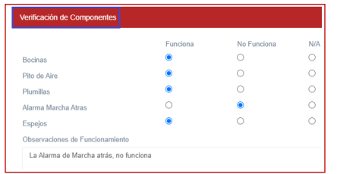
- Revisión General de las Luces: Aquí podrá seleccionar su funcionamiento (SI funciona / NO funciona o – No Aplica N/A)
- Luces de emergencia
- Luces Altas
- Luces Bajas
- Panel instrumentos (Bomba)
- Panel instrumentos (Cabina)
- Direccionales
- Luces Frenos

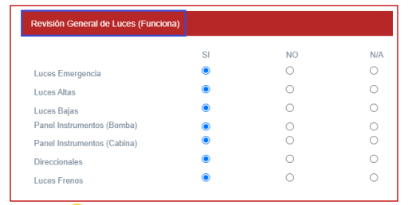

- Bombillos Fundidos: Aquí debe seleccionar si existen bombillos fundidos (SI / NO).
- Así mismo realice alguna observación General de luces.

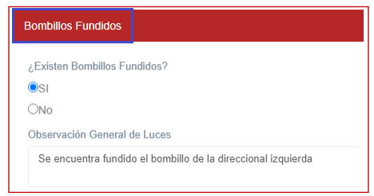
- Inspección diaria Bombas de extinción: Debe seleccionar la Marca de la Bomba, una de estas:
- Hale
- No Aplica
- Rosenbauer
- Wateraous
- Funcionamiento de las palancas, especifique su estado: Bueno- Malo o No Aplica N/A.
- Funcionamiento de Manómetros, especifique su estado: Bueno- Malo o No Aplica N/A.

Si considera necesario puede detallar alguna observación en cada ítem, o una observación general.

Seleccione si los siguientes ítems funcionan o no (SI/NO):

- Sistema de enganche de aérea
- Sistema de enganche de bomba
- Fuga de agua de estoperos
- Panel de instrumentos
- Gobernadores de presión electrónicos
- Enganche sistemas especiales

Si considera necesario puede detallar alguna observación en cada ítem, o una observación general.

También podrá detallar en qué nivel de agua se encuentra el Tanque contra incendio y debe Seleccionar: Lleno – Medio – Bajo.

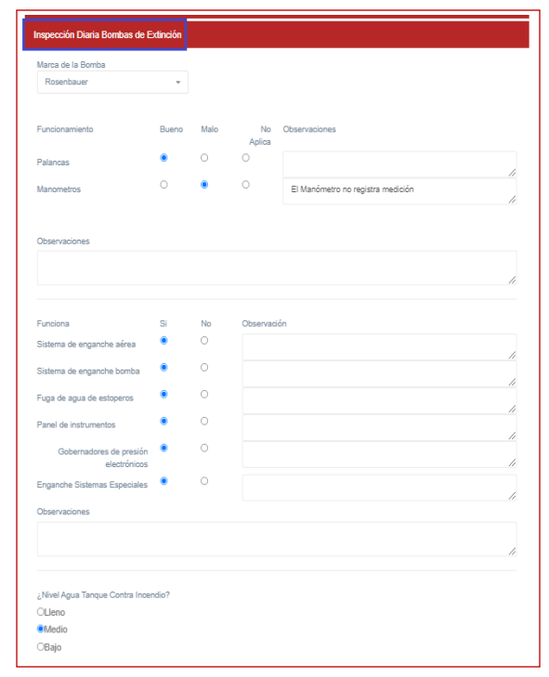

- Cama de mangueras: Aquí debe detallar en el recuadro el tipo de Tendido de cama de la Manguera.
Así mismo debe seleccionar el estado en que se encuentra la misma: Bueno – Malo- Regular.

Especifique las cantidades de tramos que tienen las mangueras de:
- 1” ½
- 2” ½
- LDH

Si considera necesario puede detallar alguna observación.
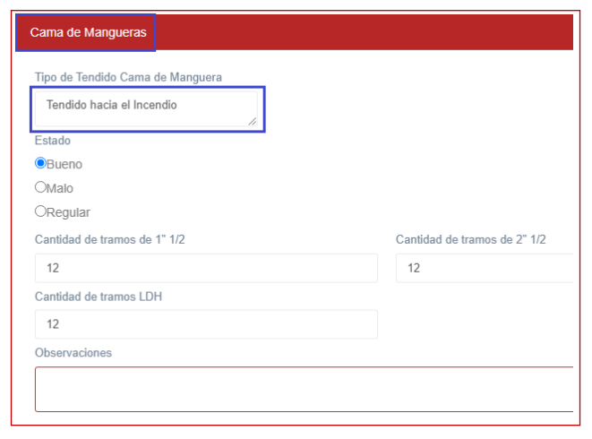
- Verificación de componentes:

Aquí debe detallar en estado de cada uno de los componentes (Bueno o Malo):

- Odómetro
- Horómetro
- RPM
- Voltímetro
- Temperatura del motor
- Presión Aceite motor
- Tanque de almacenamiento de aire
- Radio de comunicaciones
- Módulo de sirena

Si considera necesario puede detallar alguna observación en cada ítem. Así mismo debe detallar el estado de cada uno de los componentes (Bueno, Malo, Regular o N/A):

- Sistema de elevación de la cabina
- Estado de calefacción y aire acondicionado
- Estado de aisladores de sonido individual
- Estado DEA

Si considera necesario puede detallar alguna observación General

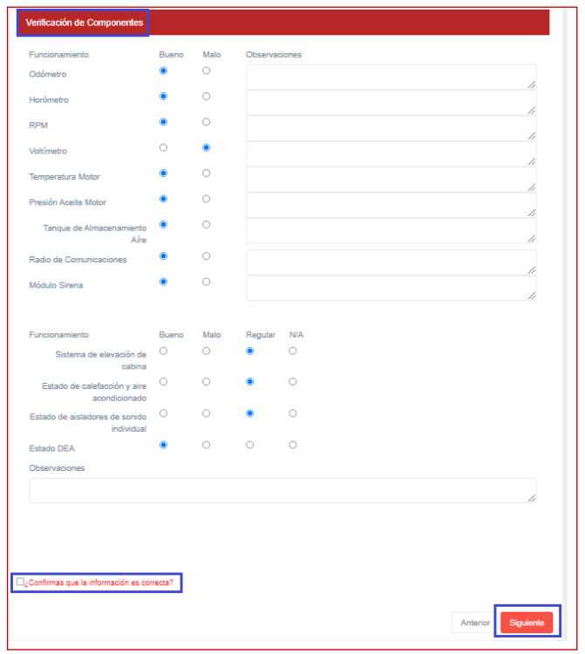
Revisión 4: Le permite registrar datos de: Rayones o Golpes, Reporte de Siniestro, Inconvenientes de la suspensión, Lista de chequeo del KIT de carretera del vehículo.

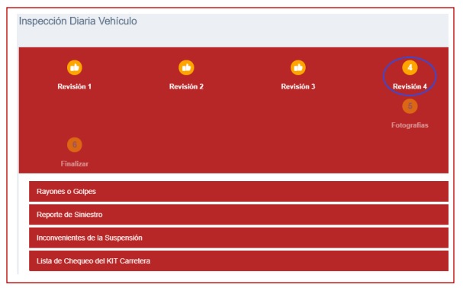
- Rayones o Golpes: seleccione si el vehículo tiene rayones o golpes (SI / NO) Si considera necesario puede detallar alguna observación.

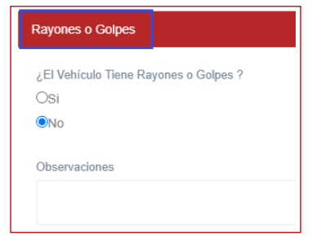

- Reporte de siniestro: seleccione si el siniestro esta reportado (SI / NO/ SIN INFORMACIÓN).
- Si NO está reportado, ¿Por qué? y detalle en el recuadro por qué no lo está.}
- SI está reportado, indique la fecha de radicación. seleccione la fecha en el calendario (dd/mm/aa)

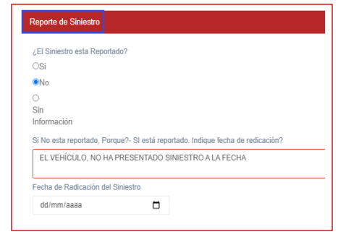

- Inconvenientes de la Suspensión: seleccione si presenta inconvenientes (SI / NO), Si considera necesario puede detallar alguna observación.

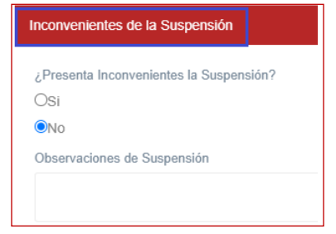
- Lista de chequeo del KIT de carretera: Seleccione dando clic con los elementos que cuenta.

Se considera obligatorio detallar alguna observación General.

- De clic en el cuadro indicando si la información diligenciada es correcta
- Presione el botón siguiente para ir al paso 5.

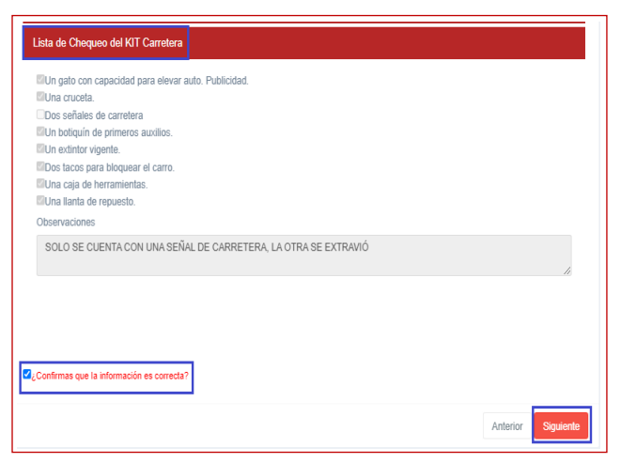

5. Fotografías: Para poder reportar las fallas y daños del vehículo, es fundamental el registro fotográfico en los casos que se pueda realizar, ya que el registro no es obligatorio, no obstante, en caso de cargar una foto usted debe dar clic sobre el recuadro gris para subir el archivo. El sistema abrirá una ventana emergente, donde podrá buscar el formato en su PC o en su celular, seleccione la imagen deseada y de clic en el botón Abrir.

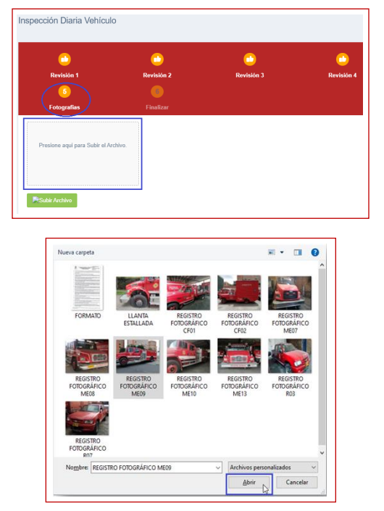

Una vez cargada la(s) fotografía(s) de clic en el botón subir archivo, para ingresar otro archivo, quite el archivo que subió anteriormente y repita el proceso.

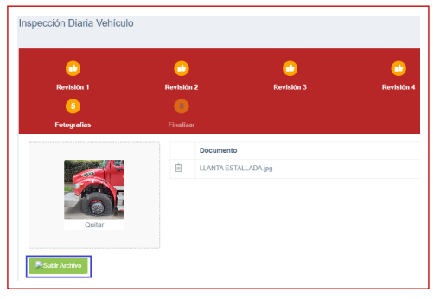

El sistema abrirá una ventana emergente, donde le informara que el (los) archivo(s) fue(ron) subido(s) con éxito, de clic en OK para continuar registrando la información.

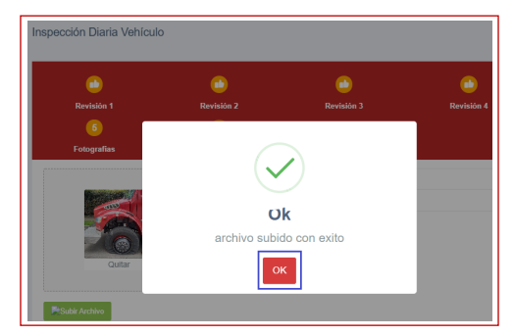

Si desea borrar un registro fotográfico que subió anteriormente de clic sobre la opción eliminar.
De clic en el botón siguiente para terminar con el proceso.
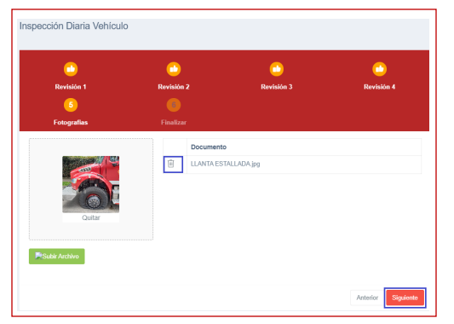
El sistema arrojará un mensaje agradeciéndole por registrar la inspección diaria del vehículo, de clic en el botón finalizar para terminar con el proceso.

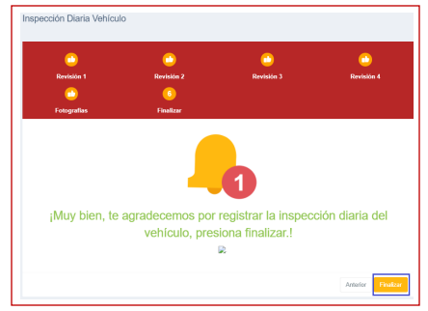

10.2 Inspecciones Diarias – Vehículos livianos

Diríjase al Menú, seleccione Inspecciones Diarias - Parque Automotor y elija la opción Vehículos.
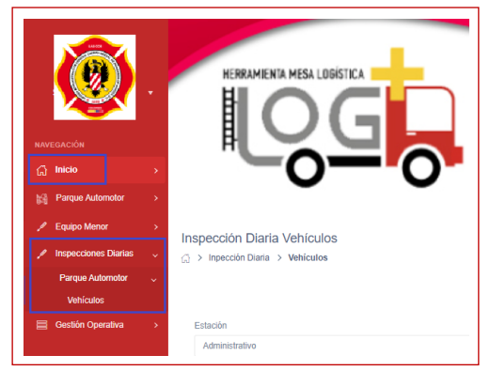

El sistema le mostrará una página con todos los vehículos que fueron registrados con anterioridad.
Puede realizar la búsqueda del vehículo por: Estación / Sigla Interna y Tipo de vehículo, y de clic en la lupa para buscar el vehículo.

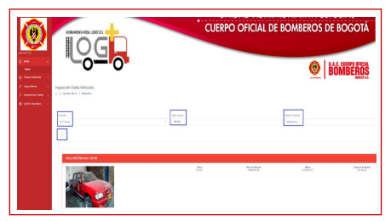
Una vez le muestre la información del vehículo, de clic en los tres puntos verticales de la parte superior derecha, Dar clic en el botón rojo para registrar la inspección.

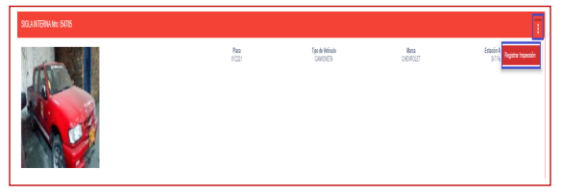
Aparecerá una ventana emergente en la cual podrá registrar la inspección del vehículo.

Revisión 1: Le permite registrar datos de: Recorrido, Lista de chequeo de documentos, verificación de fluidos, Fugas del vehículo y estado del vehículo.

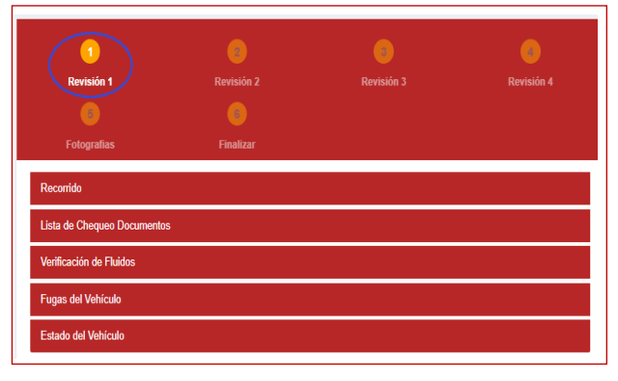

- Recorrido: Debe registrar el turno al que pertenece el Conductor Operario (1, 2 o 3)- kilometraje y especificar si el Vehículo queda operativo o no, si desea puede agregar observaciones.

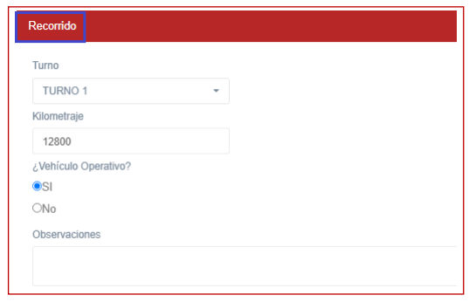
- Lista de chequeo documentos: seleccionar dando clic con los documentos que cuenta el vehículo y detalle una observación del estado de los documentos (Ejemplo: próxima fecha de vencimiento de alguno de los documentos).

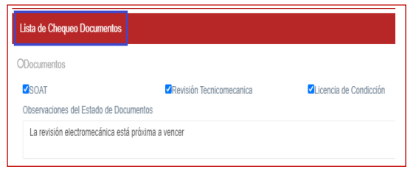
- Verificación de Fluidos: Aquí podrá detallar en qué nivel se encuentran y debe Seleccionar uno de los siguientes: Bajo -Lleno – Medio - N/A.
- Refrigerante
- Aceite Motor
- Limpia Parabrisas
- Aceite Hidráulico Dirección
- Nivel de Combustible
- Líquido de Frenos
- Niveles de Transmisión
- Transfer
- Cebador
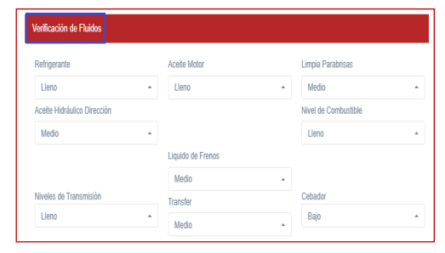
- Fugas del vehículo: seleccione si el vehículo presenta Fugas (SI/ NO), en caso de que diligencie que SI hay fugas es necesario y obligatorio que las incluya en el recuadro.

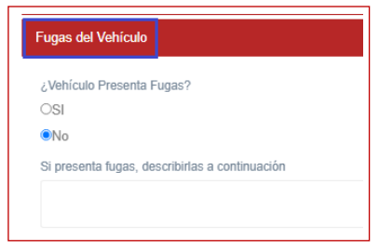
- Estado del vehículo: Aquí debe seleccionar el estado de las baterías (Bueno- Regular o Malo), así mismo con el estado de las correas (Bueno- Regular o Malo).
Puede realizar algunas observaciones si se requiere.

- De clic en el cuadro indicando si la información diligenciada es correcta
- Presione el botón siguiente para ir a la revisión 2.

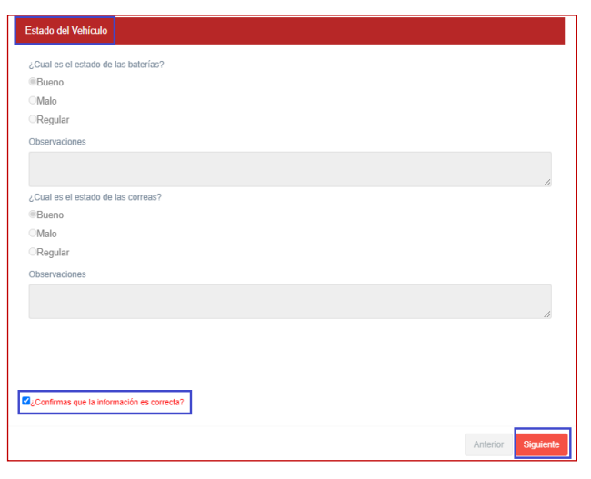
Revisión 2: Le permite registrar datos de: Drenado filtro Trampa, Estado de Neumáticos, Revisión general de frenos, Revisión de carrocería.

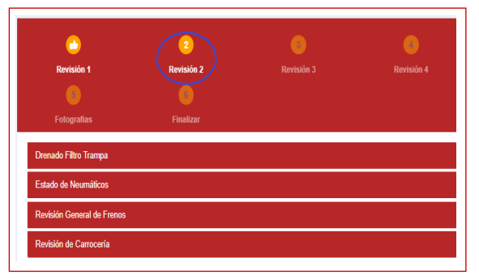
- Estado de los Neumáticos: Debe registrar en qué estado se encuentran (Bueno, Malo o Regular), Así mismo realice alguna observación del estado de los neumáticos.
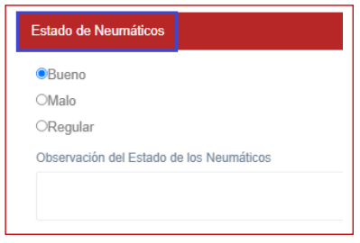

- Revisión General de frenos: Aquí podrá seleccionar el nivel de carga de los tanques (Alto- Medio- Bajo – No Aplica N/A).

Así mismo podrá seleccionar el estado de los frenos de estacionamiento (Bueno o Malo. Si considera necesario puede detallar alguna observación en cada ítem.

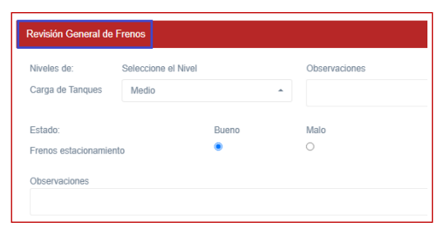

- Revisión de la carrocería: Aquí podrá seleccionar (Malo- Regular- Bueno – No Aplica N/A) en cada uno de los ítems.
- Puertas cabina
- Compartimientos
- Cabina

- De clic en el cuadro indicando si la información diligenciada es correcta
- Presione el botón siguiente para ir a la revisión 3

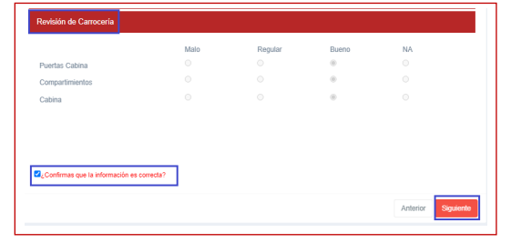

Revisión 3: Le permite registrar datos de: Verificación de los componentes, Revisión general de luces (funciona), Bombillos fundidos, Inspección diario a bombas de extinción, cama de mangueras y Verificación de componentes.

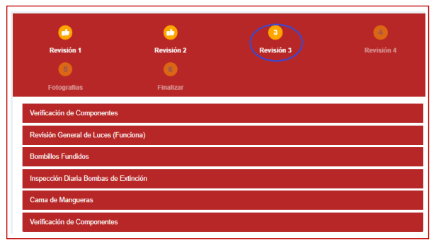
- Verificación de los componentes: Aquí podrá seleccionar su funcionamiento (Funciona / No funciona o No Aplica N/A), si considera necesario dejar alguna observación de funcionamiento.
- Bocinas
- Pito de aire
- Plumillas
- Alarma marcha atrás
- Espejos

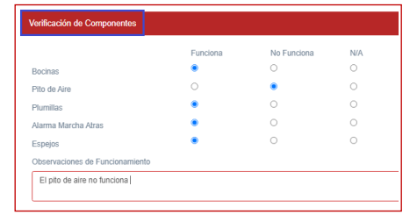
- Revisión general de luces (Funciona): Podrá seleccionar si funcionan o no las luces (SI, NO, o No Aplica N/A.

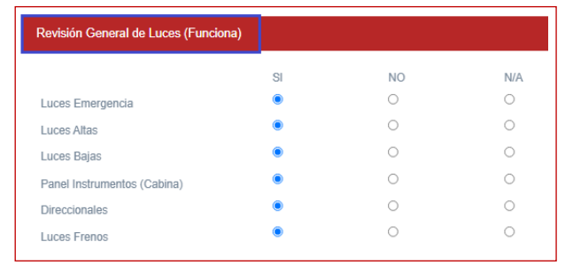
- Bombillos Fundidos: Aquí debe seleccionar si existen bombillos fundidos (SI / NO), en caso de que diligencie que SI hay bombillos fundidos es necesario y obligatorio que las incluya en el recuadro de observación General de luces.

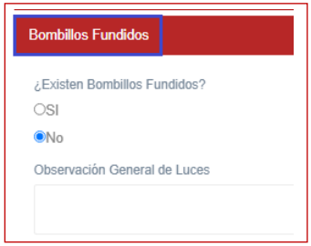

- Verificación de los componentes: Aquí podrá seleccionar su funcionamiento (Bueno o Malo), si considera necesario dejar alguna observación de funcionamiento en cada Ítem.
- Odómetro
- Horómetro
- RPM
- Voltímetro
- Temperatura motor
- Presión aceite motor
- Tanque de almacenamiento de aire
- Radio de comunicaciones
- Módulo sirena

- De clic en el cuadro indicando si la información diligenciada es correcta
- Presione el botón siguiente para ir a la revisión 4

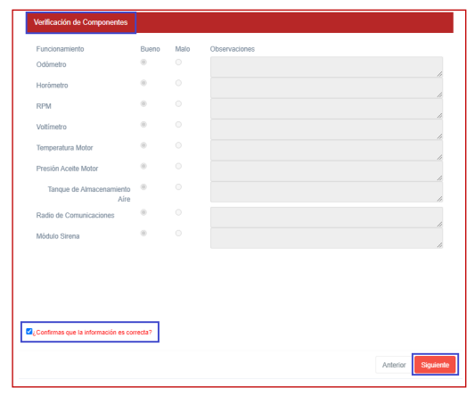
Revisión 4: Le permite registrar datos de: Rayones o Golpes, Reporte de Siniestro, Inconvenientes de la suspensión, Lista de chequeo del KIT de carretera del vehículo.

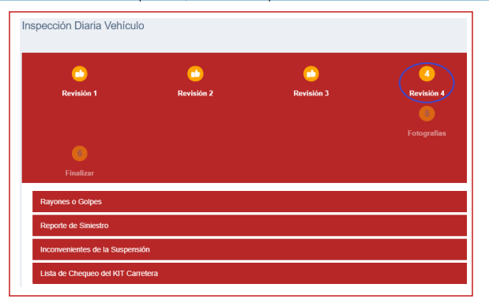
- Rayones o Golpes: seleccione si el vehículo tiene rayones o golpes (SI / NO) Si considera necesario puede detallar alguna observación.

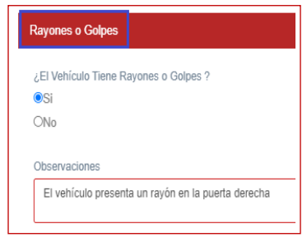
- Reporte de siniestro: seleccione si el siniestro esta reportado (SI / NO/ SIN INFORMACIÓN)

- Si NO está reportado, ¿Por qué? y detalle en el recuadro por qué no lo está.
- SI está reportado, indique la fecha de radicación. seleccione la fecha en el calendario (dd/mm/aa)

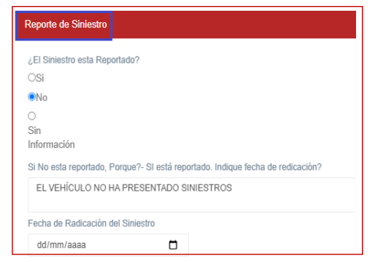
- Inconvenientes de la Suspensión: seleccione si presenta inconvenientes (SI / NO), Si considera necesario puede detallar alguna observación.

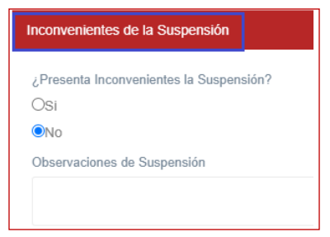

- Lista de chequeo del KIT de carretera: Seleccione dando clic con los elementos que cuenta.
- De clic en el cuadro indicando si la información diligenciada es correcta
- Presione el botón siguiente para ir al paso 5.

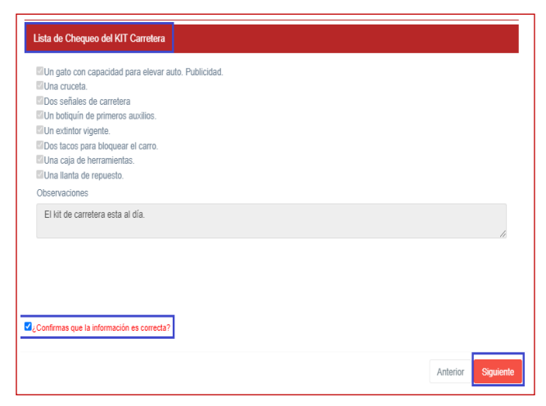
5. Fotografías: Para poder reportar las fallas y daños del vehículo, es fundamental el registro fotográfico en los casos que se pueda realizar, ya que el registro no es obligatorio, no obstante, en caso de cargar una foto usted debe dar clic sobre el recuadro gris para subir el archivo. El sistema abrirá una ventana emergente, donde podrá buscar el formato en su PC o en su celular, seleccione la imagen deseada y de clic en el botón Abrir.

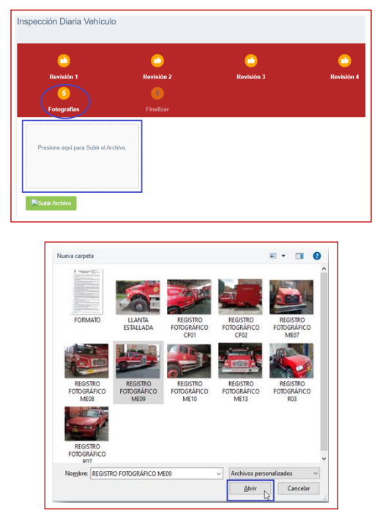

Una vez cargada la(s) fotografía(s) de clic en el botón subir archivo, para ingresar otro archivo, quite el archivo que subió anteriormente y repita el proceso.

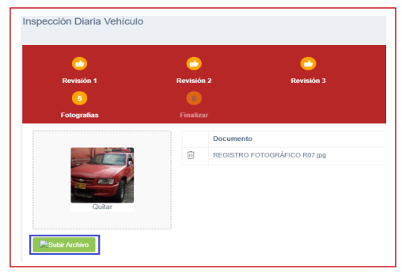

El sistema abrirá una ventana emergente, donde le informara que el (los) archivo(s) fue(ron) subido(s) con éxito, de clic en OK para continuar registrando la información.

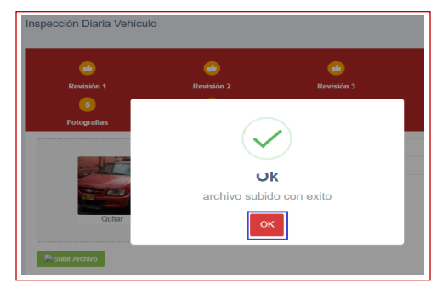
Si desea borrar un registro fotográfico que subió anteriormente de clic sobre la opción eliminar.
De clic en el botón siguiente para terminar con el proceso.

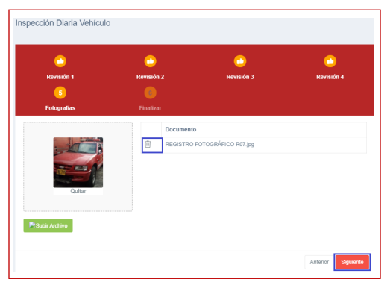
El sistema arrojará un mensaje agradeciéndole por registrar la inspección diaria del vehículo, de clic en el botón finalizar para terminar con el proceso.

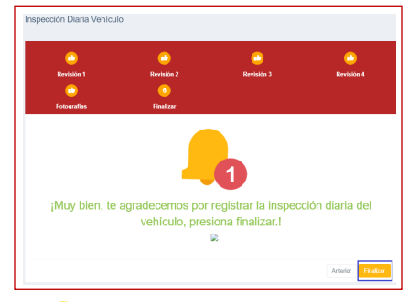

LIKS TUTORIALES

A continuación, encontrara los enlaces de los diferentes videos tutoriales con los que cuenta la herramienta Log+, donde le indicara paso a paso las instrucciones que deben seguirse en los diferentes requerimientos.
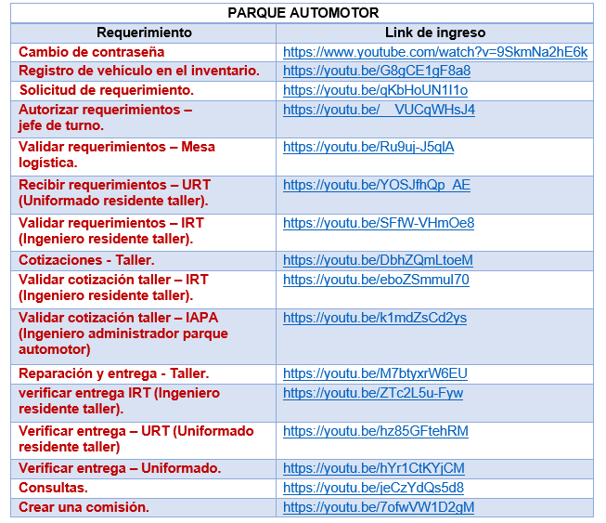

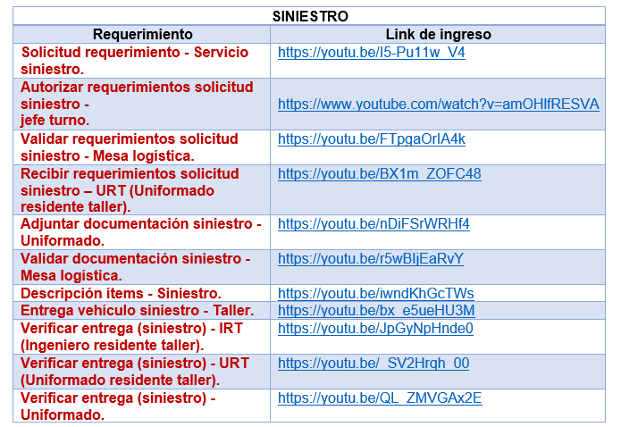

DOCUMENTOS RELACIONADOS

CÓDIGO | DOCUMENTO
GR-PR30 | Procedimiento trámite de solicitudes herramienta LOG+
N/A | Videos tutoriales Herramienta Log+  https://logmas.bomberosbogota.gov.co:8443/VideoTutoriales

CONTROL DE CAMBIOS

VERSIÓN | FECHA | DESCRIPCIÓN DE LA MODIFICACIÓN
01 | 17/06/2022 | Creación de documento

CONTROL DE FIRMAS

Elaboró  Sandra Mileidy Sosa  Cindy Paola Arias Bello | Cargo  Profesional Subdirección Logística  Profesional Subdirección Logística | Firma  Original firmado  Original firmado
Revisó  Sonia Meliza Castro Hurtado  Carmen Patricia Pacheco | Cargo  Profesional Subdirección Logística  Profesional OAP- Mejora Continua  “Los arriba firmantes declaramos que hemos proyectado y/o revisado el presente documento y lo encontramos ajustado a las normas y disposiciones legales y/o técnicas vigentes aplicables a la Unidad Administrativa Especial Cuerpo Oficial de Bomberos y, por lo tanto, lo presentamos para la firma del líder del proceso” | Firma  Original firmado  Original firmado
Aprobó  Paula Ximena Henao Escobar | Cargo  Subdirectora Logística | Firma  Original firmado

